Анализ проведения всероссийских проверочных работ 2016 года

В БОУ СОШ №10 разработана целая система мониторинга успеваемости учащихся и качества оказания образовательных услуг. По утвержденному графику проводятся диагностические работы разного уровня: административные, муниципальные, краевые и всероссийские. Самой объективной можно назвать независимую оценку качества обучения – итоговая аттестация выпускников 9 и 11 классов. С 2016 года ученики 4 классов в пилотном режиме участвовали во всероссийских проверочных работах по русскому языку, математике и окружающему миру.
Результаты, показанные учениками 4 классов, позволяют дать оценку деятельности системы образования, особенностям организации образовательного процесса, качеству представляемой образовательной услуги, что крайне важно для планирования шага развития. Таким образом, результаты ВПР - это ценный материал для анализа, который может и должен быть использован для управления образовательной системой и для выбора пути достижения нового качества образования.
ВПР в текущем году организован по следующим общеобразовательным предметам: русский язык, математика, окружающий мир. Для качественного проведения работы была осуществлена предварительная подготовка: проведены родительские собрания для осведомления родителей о целях и задачах проведения работы, издан приказ с указанием ответственных лиц, организаторов проведения и учителей-экспертов для проверки работ. Проведение работ прошло на высоком организационном уровне. На одной из работ присутствовал представитель министерства образования, науки и молодежной политики Краснодарского края, дал высокую оценку организации работы.
В 2016 году в мониторинге участвовали 74 ученика 4 классов. Были получены следующие результаты.
Русский язык
Успеваемость по русскому языку составила 98,6%, качество – 68,5%.
Распределение отметок по вариантам
Вариант | Кол-во уч. | 2 | 3 | 4 | 5
37 | 34 |  | 9 | 15 | 10
38 | 39 | 1 | 13 | 12 | 13
Комплект | 73 | 1 | 22 | 27 | 23
% отметок |  | 1,37% | 30,14% | 36,99% | 31,51%

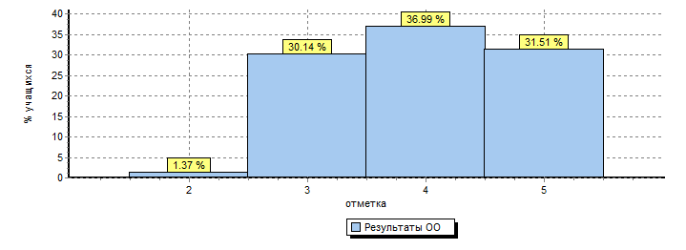
Выполнение заданий
(в % от числа участников)
Максимальный первичный балл: 43
ОО |  |  |  | Кол-во уч. |  | 1К1 | 1К2 | 2 | 3(1) | 3(2) | 4 | 5 | 6 | 7 | 8 | 9 | 10 | 11 | 12К1 | 12К2 | 13К1 | 13К2 | 14К1 | 14К2 | 15К1 | 15К2 | 16K1 | 16K2
 |  |  |  | Кол-во уч. | Макс  балл | 4 | 3 | 3 | 1 | 3 | 2 | 1 | 2 | 3 | 2 | 1 | 1 | 2 | 1 | 2 | 1 | 2 | 1 | 2 | 1 | 2 | 2 | 1
Вся выборка |  |  |  | 1184506 |  | 67 | 90 | 81 | 89 | 80 | 78 | 81 | 61 | 64 | 66 | 69 | 78 | 70 | 80 | 74 | 77 | 63 | 82 | 82 | 84 | 63 | 76 | 61
 | Краснодарский край |  |  | 53692 |  | 62 | 91 | 76 | 89 | 77 | 75 | 77 | 62 | 68 | 65 | 66 | 76 | 69 | 77 | 70 | 75 | 58 | 75 | 78 | 82 | 61 | 78 | 63
 |  | Динской район |  | 1389 |  | 58 | 89 | 75 | 88 | 73 | 71 | 75 | 59 | 65 | 63 | 63 | 73 | 68 | 78 | 70 | 75 | 54 | 74 | 77 | 80 | 60 | 78 | 59
 |  |  | СОШ №10 | 73 |  | 55 | 93 | 86 | 88 | 65 | 60 | 49 | 61 | 60 | 55 | 59 | 73 | 63 | 79 | 74 | 66 | 49 | 70 | 72 | 75 | 61 | 60 | 86

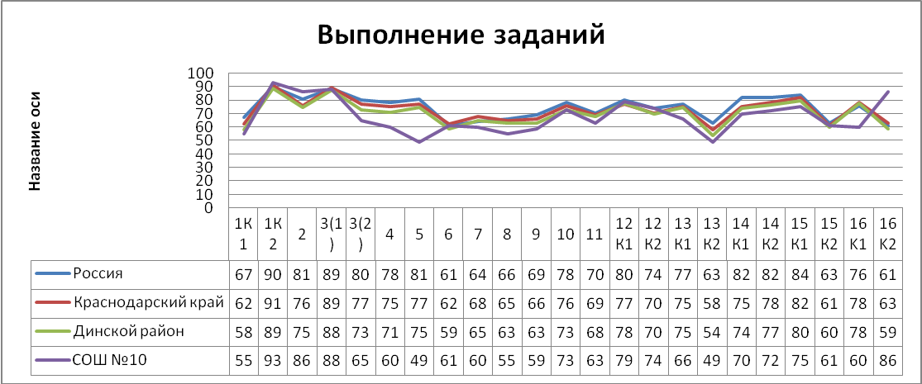

Достижение планируемых результатов в соответствии с ПООП НОО и ФГОС
№ | Блоки ПООП НОО |  | Макс  балл | Средний |  |  | 1
№ | выпускник научится/ | получит возможность научиться | Макс  балл | % выполнения |  |  | 1
 |  |  |  | По ОО | По региону | По России
№ | или проверяемые требования (умения) в соответствии с ФГОС
 |  |  |  | 73 уч. | 53692 уч. | 1184506 уч.
1К1 | Писать под диктовку тексты в соответствии с изученными правилами правописания; проверять предложенный текст, находить и исправлять орфографические ошибки |  | 4 | 55 | 62 | 67
1К2 | Писать под диктовку тексты в соответствии с изученными правилами правописания; проверять предложенный текст, находить и исправлять пунктуационные ошибки |  | 3 | 93 | 91 | 90
2 | Выделять предложения с однородными членами |  | 3 | 86 | 76 | 81
3(1) | Находить главные и второстепенные (без деления на виды) члены предложения |  | 1 | 88 | 89 | 89
3(2) | Распознавать грамматические признаки слов; с учетом совокупности выявленных признаков (что называет, на какие вопросы отвечает, как изменяется) относить слова к определенной группе основных частей речи |  | 3 | 65 | 77 | 80
4 | Соблюдать нормы русского литературного языка в собственной речи и оценивать соблюдение этих норм в речи собеседников (в объёме представленного в учебнике материала) |  | 2 | 60 | 75 | 78
5 | Характеризовать звуки русского языка: согласные звонкие/глухие |  | 1 | 49 | 77 | 81
6 | Определять тему и главную мысль текста |  | 2 | 61 | 62 | 61
7 | Делить тексты на смысловые части, составлять план текста |  | 3 | 60 | 68 | 64
8 | Задавать вопросы по содержанию текста и отвечать на них, подтверждая ответ примерами из текста |  | 2 | 55 | 65 | 66
9 | Определять значение слова по тексту |  | 1 | 59 | 66 | 69
10 | Подбирать синонимы для устранения повторов в тексте |  | 1 | 73 | 76 | 78
11 | Находить в словах с однозначно выделяемыми морфемами окончание, корень, приставку, суффикс |  | 2 | 63 | 69 | 70
12K1 | Распознавать грамматические признаки слов; с учетом совокупности выявленных признаков относить слова к определенной группе основных частей речи |  | 1 | 79 | 77 | 80
12K2 | Проводить морфологический разбор имен существительных по предложенному в учебнике алгоритму; оценивать правильность проведения морфологического разбора; находить в тексте предлоги вместе с именами существительными, к которым они относятся |  | 2 | 74 | 70 | 74
13K1 | Распознавать грамматические признаки слов; с учетом совокупности выявленных признаков относить слова к определенной группе основных частей речи |  | 1 | 66 | 75 | 77
13K2 | Проводить морфологический разбор имен прилагательных по предложенному в учебнике алгоритму; оценивать правильность проведения морфологического разбора |  | 2 | 49 | 58 | 63
14K1 | Распознавать грамматические признаки слов; с учетом совокупности выявленных признаков относить слова к определенной группе основных частей речи |  | 1 | 70 | 75 | 82
14K2 | Находить в тексте такие части речи, как личные местоимения и наречия, предлоги вместе с существительными и личными местоимениями |  | 2 | 72 | 78 | 82
15K1 | Распознавать грамматические признаки слов; с учетом совокупности выявленных признаков относить слова к определенной группе основных частей речи |  | 1 | 75 | 82 | 84
15K2 | Проводить морфологический разбор глаголов по предложенному в учебнике алгоритму; оценивать правильность проведения морфологического разбора |  | 2 | 61 | 61 | 63
16К1 | Соблюдать в повседневной жизни нормы речевого этикета и правила устного общения; оценивать правильность (уместность) выбора языковых средств устного общения на уроке, в школе, в быту, со знакомыми и незнакомыми, с людьми разного возраста |  | 2 | 60 | 78 | 76
16К2 | Умение соблюдать при письме изученные орфографические и пунктуационные нормы |  | 1 | 86 | 63 | 61

Математика

Успеваемость по математике составила 100%, качество – 75,68%.

Распределение отметок по вариантам
Вариант | Кол-во уч. | 2 | 3 | 4 | 5
22 | 36 | 0 | 12 | 7 | 17
24 | 38 | 0 | 6 | 15 | 17
Комплект | 74 | 0 | 18 | 22 | 34
% отметок |  | 0 | 24,32% | 29,73% | 45,95%

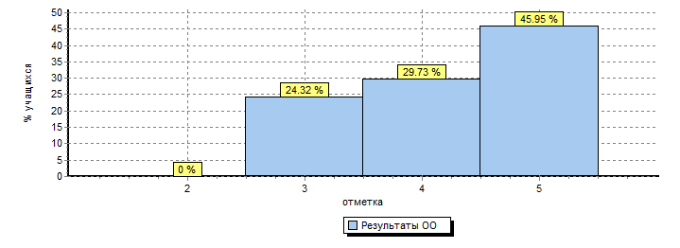
Выполнение заданий
(в % от числа участников)
Максимальный первичный балл: 18
ОО |  |  |  | Кол-во уч. |  | 1 | 2 | 3 | 4 | 5(1) | 5(2) | 6(1) | 6(2) | 7 | 8 | 9(1) | 9(2) | 10 | 11
 |  |  |  | Кол-во уч. | Макс  балл | 1 | 1 | 2 | 1 | 1 | 1 | 1 | 1 | 1 | 2 | 1 | 1 | 2 | 2
Вся выборка |  |  |  | 1196021 |  | 94 | 88 | 91 | 71 | 77 | 70 | 95 | 87 | 76 | 56 | 70 | 56 | 70 | 20
 | Краснодарский край |  |  | 55145 |  | 93 | 87 | 90 | 72 | 75 | 67 | 95 | 84 | 73 | 56 | 62 | 55 | 70 | 23
 |  | Динской район |  | 1445 |  | 91 | 85 | 88 | 69 | 71 | 63 | 94 | 82 | 70 | 55 | 59 | 53 | 68 | 17
 |  |  | СОШ №10 | 74 |  | 93 | 88 | 87 | 73 | 62 | 70 | 93 | 85 | 84 | 53 | 46 | 55 | 70 | 18

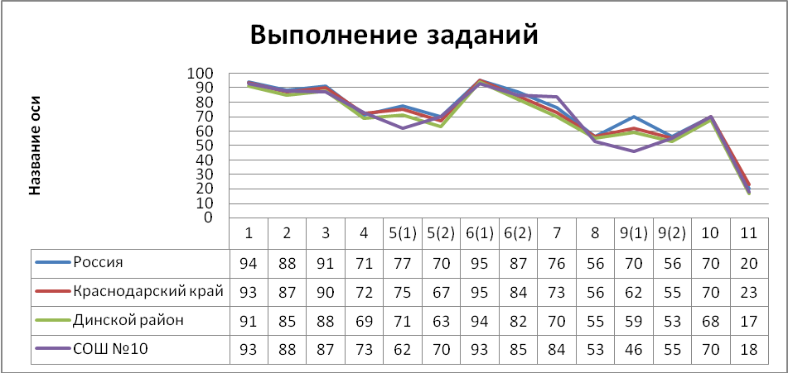

Достижение планируемых результатов в соответствии с ПООП НОО и ФГОС
№ | Блоки ПООП НОО |  |  | Макс  балл |  | Средний |  | 1
 |  |  |  |  |  | % выполнения |  | 1
№ | выпускник научится / |  | получит возможность научиться
 |  |  |  |  | По ОО | По региону | По России
№ | или проверяемые требования (умения) в соответствии с ФГОС
 |  |  |  |  | 74 уч. | 55145 уч. | 1196021 уч.
1 |  | Умение выполнять арифметические действия с числами и числовыми выражениями. Выполнять устно сложение, вычитание, умножение и деление однозначных, двузначных и трехзначных чисел в случаях, сводимых к действиям в пределах 100 (в том числе с нулем и числом 1). |  | 1 | 93 | 93 | 94
2 |  | Умение выполнять арифметические действия с числами и числовыми выражениями. Вычислять значение числового выражения (содержащего 2–3 арифметических действия, со скобками и без скобок). |  | 1 | 88 | 87 | 88
3 |  | Использование начальных математических знаний для описания и объяснения окружающих предметов, процессов, явлений, для оценки количественных и пространственных отношений предметов, процессов, явлений. Решать арифметическим способом (в 1–2 действия) учебные задачи и задачи, связанные с повседневной жизнью. |  | 2 | 87 | 90 | 91
4 |  | Использование начальных математических знаний для описания и объяснения окру жающих предметов, процессов, явлений, для оценки количественных и простран ственных отношений предметов, процессов, явлений. Читать, записывать и сравни вать величины (массу, время, длину, площадь, скорость), используя основные едини цы измерения величин и соотношения между ними (килограмм – грамм; час – минута, минута – секунда; километр – метр, метр – дециметр, дециметр – сантиметр, метр – сантиметр, санти- метр – миллиметр); выделять неизвестный компонент арифмети ческого действия и находить его значение; решать арифметическим способом (в 1–2 действия) учебные задачи и задачи, связанные с повседневной жизнью. |  | 1 | 73 | 72 | 71
5(1) |  | Умение исследовать, распознавать геометрические фигуры. Вычислять периметр треугольника, прямоугольника и квадрата, площадь прямоугольника и квадрата. |  | 1 | 62 | 75 | 77
5(2) |  | Умение изображать геометрические фигуры. Выполнять построение геометрических фигур с заданными измерениями (отрезок, квадрат, прямоугольник) с помощью линейки, угольника. |  | 1 | 70 | 67 | 70
6(1) |  | Умение работать с таблицами, схемами, графиками диаграммами. Читать несложные готовые таблицы / |  | 1 | 93 | 95 | 95
6(2) |  | Умение работать с таблицами, схемами, графиками диаграммами, анализировать и интерпретировать данные. Сравнивать и обобщать информацию, представленную в строках и столбцах несложных таблиц и диаграмм. |  | 1 | 85 | 84 | 87
7 |  | Умение выполнять арифметические действия с числами и числовыми выражениями. Выполнять письменно действия с многозначными числами (сложение, вычи тание, умножение и деление на однозначное, двузначное числа в пределах 10 000) с использованием таблиц сложения и умножения чисел, алгоритмов письменных арифметических действий (в том числе деления с остатком). |  | 1 | 84 | 73 | 76
8 |  | Умение решать текстовые задачи. Читать, записывать и сравнивать величины (массу, время, длину, площадь, скорость), используя основные единицы измерения величин и соотношения между ними (килограмм – грамм; час – минута, минута – секунда; километр – метр, метр – дециметр, дециметр – сантиметр, метр – сантиметр, сантиметр – миллиметр); |  | 2 | 53 | 56 | 56
 |  | решать задачи в 3–4 действия.
9(1) |  | Овладение основами логического и алгоритмического мышления. |  | 1 | 46 | 62 | 70
 |  | Интерпретировать информацию, полученную при проведении несложных исследо ваний (объяснять, сравнивать и обобщать данные, делать выводы и прогнозы).
9(2) |  |  |  | 1 | 55 | 55 | 56
10 |  | Овладение основами пространственного воображения. Описывать взаимное расположение предметов в пространстве и на плоскости. |  | 2 | 70 | 70 | 70
11 |  | Овладение основами логического и алгоритмического мышления. |  | 2 | 18 | 23 | 20
 |  | Решать задачи в 3–4 действия.

Окружающий мир
Успеваемость по окружающему миру составила 100%, качество – 68,22%.
Распределение отметок по вариантам
Вариант | Кол-во уч. | 2 | 3 | 4 | 5
24 | 37 | 0 | 16 | 20 | 1
27 | 37 | 0 | 9 | 20 | 8
Комплект | 74 | 0 | 25 | 40 | 9
% отметок |  | 0 | 33,78% | 54,06% | 12,16%

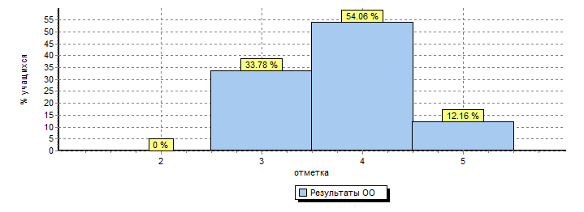
Выполнение заданий
(в % от числа участников)
Максимальный первичный балл: 30
ОО |  |  |  | Кол-во уч. |  | 1 | 2 | 3(1) | 3(2) | 3(3) | 4 | 5 | 6(1) | 6(2) | 6(3) | 7 | 8К1 | 8К2 | 8К3 | 9 | 10(1) | 10(2) | 10(3)К1 | 10(3)К2 | 10(3)К3
 |  |  |  | Кол-во уч. | Макс  балл | 2 | 2 | 2 | 1 | 3 | 1 | 2 | 1 | 1 | 2 | 2 | 1 | 1 | 1 | 2 | 1 | 1 | 1 | 1 | 2
Вся выборка |  |  |  | 1193068 |  | 91 | 69 | 71 | 82 | 55 | 86 | 75 | 81 | 55 | 35 | 66 | 85 | 67 | 43 | 57 | 84 | 80 | 74 | 73 | 38
 | Краснодарский край |  |  | 55159 |  | 91 | 65 | 66 | 75 | 51 | 83 | 70 | 81 | 54 | 34 | 64 | 86 | 68 | 45 | 54 | 84 | 78 | 73 | 72 | 43
 |  | Динской район |  | 1447 |  | 89 | 62 | 65 | 71 | 49 | 82 | 73 | 77 | 50 | 31 | 64 | 84 | 63 | 41 | 51 | 81 | 80 | 68 | 71 | 37
 |  |  | СОШ №10 | 74 |  | 93 | 65 | 67 | 61 | 44 | 89 | 78 | 74 | 45 | 34 | 55 | 91 | 74 | 49 | 51 | 81 | 69 | 72 | 64 | 31
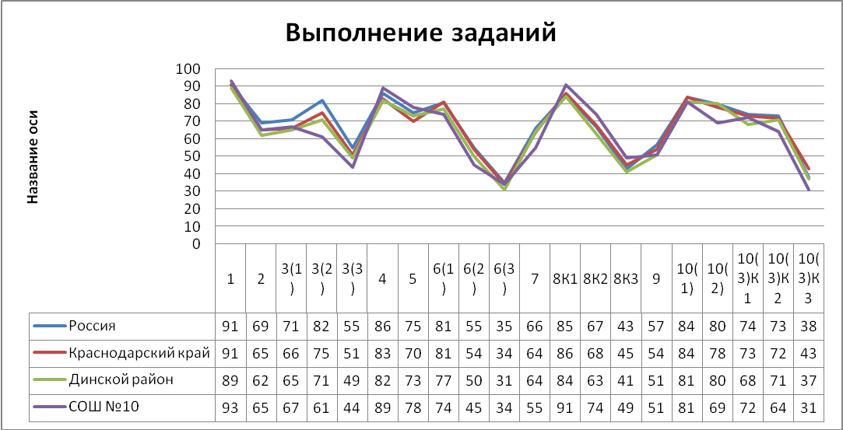

Достижение планируемых результатов в соответствии с ПООП НОО и ФГОС
№ | Блоки ПООП НОО |  |  | Макс  балл |  | Средний |  | 1
 |  |  |  |  |  | % выполнения |  | 1
№ | выпускник научится / |  | получит возможность научиться
 |  |  |  |  | По ОО | По региону | По России
№ | или проверяемые требования (умения) в соответствии с ФГОС
 |  |  |  |  | 74 уч. | 55159 уч. | 1193068 уч.
1 |  | Овладение начальными сведениями о сущности и особенностях объектов, процессов и явлений действительности (природных, социальных, культурных, технических и др.); использование различных способов анализа, передачи информации в соответствии с познавательными задачами; в том числе умение анализировать изображения.  узнавать изученные объекты и явления живой и неживой природы; использовать знаковосимволичес кие средства для решения задач |  | 2 | 93 | 91 | 91
2 |  | Использование различных способов анализа, организации, передачи и интерпретации информации в соответствии с познавательными задачами; освоение доступных способов изучения природы.  использовать знаковосимволические средства для решения задач; понимать информацию, представленную разными способами: словесно, в виде таблицы, схемы |  | 2 | 65 | 65 | 69
3(1) |  | Овладение начальными сведениями о сущности и особенностях объектов, процессов и явлений действительности (природных, социальных, культурных, технических и др.);овладение логическими действиями анализа, синтеза, обобщения, классификации по родовидовым признакам. Использовать готовые модели (глобус, карту, план) для объяснения явлений или описания свойств объектов; обнару живать простейшие взаимосвязи между живой и неживой природой, взаимосвязи в живой природе |  | 2 | 67 | 66 | 71
3(2) |  |  |  | 1 | 61 | 75 | 82
3(3) |  |  |  | 3 | 44 | 51 | 55
4 |  | Освоение элементарных норм здоровьесберегающего поведения в природной и социальной среде. Понимать необходимость здорового образа жизни, соблюдения правил безопасного поведения; использовать знания о строении и функционировании организма человека для сохранения и укрепления своего здоровья. |  | 1 | 89 | 83 | 86
5 |  | Овладение начальными сведениями о сущности и особенностях объектов,процессов,явлений действи тельности;умение анализировать изображения.Узнавать изученные объекты и явления живой и нежи вой природы;использовать знаковосимволические средства, в том числе модели, для решения задач |  | 2 | 78 | 70 | 75
6(1) |  | Освоение доступных способов изучения природы (наблюдение, измерение, опыт); овладение логическими действиями сравнения, анализа, синтеза, установления аналогий и причинно-следствен ных связей, построения рассуждений;осознанно строить речевое высказывание в соответствии с задачами коммуникации. вычленять содержащиеся в тексте основные события;Сравнивать между собой объекты, описанные в тексте, выделяя 2-3 существенных признака; проводить несложные наб людения в окружающей среде и ставить опыты,используя простейшее лабораторное оборудование/ |  | 1 | 74 | 81 | 81
6(2) |  |  |  | 1 | 45 | 54 | 55
6(3) |  |  |  | 2 | 34 | 34 | 35
 |  | создавать и преобразовывать модели и схемы для решения задач
7 |  | Освоение элементарных правил нравствен-ного поведения в мире природы и людей; использование знаково-символических средств представления инф-ции для создания моделей изучаемых объектов и процессов; осознанно строить речевое высказывание в соответствии с задачами коммуникации. использовать знаковосимволические средства, в том числе модели, для решения задач |  | 2 | 55 | 64 | 66
 |  | / выполнять правила безопасного поведения в доме, на улице, природной среде
8К1 |  | Овладение начальными сведениями о сущности и особенностях объектов, процессов и явлений действительности (социальных);осознанно строить речевое высказывание в соответствии с задачами коммуникации. Оценивать характер взаимоотношений людей в различных социальных группах |  | 1 | 91 | 86 | 85
8К2 |  |  |  | 1 | 74 | 68 | 67
8К3 |  |  |  | 1 | 49 | 45 | 43
9 |  | Сформированность уважительного отношения к России, своей семье,культуре нашей страны,её совре менной жизни;готовность излагать свое мнение и аргументировать свою точку зрения;осознанно стро ить речевое высказывание в соответствии с задачами коммуникации. Будут сформированы основы гражданской идентичности, своей этнической принадлежности в форме осознания «Я» как члена семьи, представителя народа, гражданина России/ |  | 2 | 51 | 54 | 57
 |  | осознавать свою неразрывную связь с разнообразными окружающими социальными группами
10 |  | Сформированность уважительного отношения к родному краю;осознанно строить речевое высказывание в соответствии с задачами коммуникации. Будут сформированы основы гражданской идентичности, своей этнической принадлежности в форме осознания «Я» как члена семьи, представителя народа, гражданина России; описывать достопримечательности столицы и родного края |  | 1 | 81 | 84 | 84
 |  |  |  | 1 | 69 | 78 | 80
 |  |  |  | 1 | 72 | 73 | 74
 |  |  |  | 1 | 64 | 72 | 73
 |  |  |  | 2 | 31 | 43 | 38

Исходя из анализа, можно сделать следующие выводы:
В целом уровень обученности учащихся 4 классов БОУ СОШ №10 соответствует общим показателям.
 | Русский язык |  | Математика |  | Окружающий мир
 | Успеваемость | Качество | Успеваемость | Качество | Успеваемость | Качество
Россия | 97,1% | 82,3% | 97,4% | 81,4% | 98,4% | 74,4%
Краснодарский край | 95,7% | 78,8% | 96,9% | 80% | 97,8% | 70,7%
Динской район | 93,4% | 75,8% | 94,7% | 76,6% | 96,8% | 67,6%
СОШ №10 | 98,6% | 68,5% | 100% | 75,68% | 100% | 68,22%

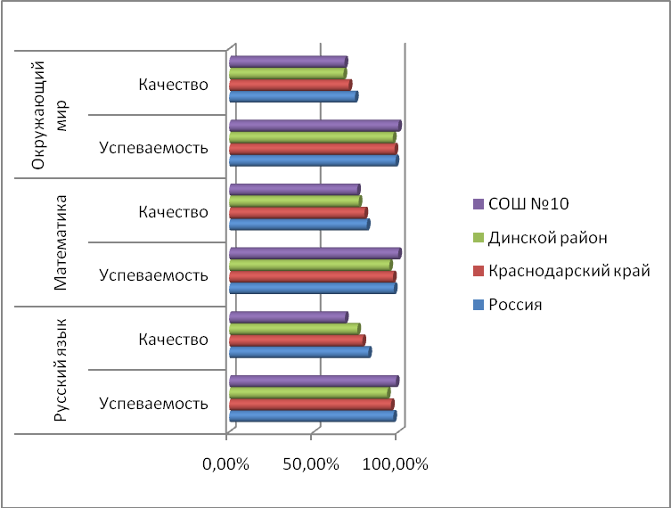

Рекомендации:
1. Обсудить результаты ВПР на методических заседаниях учителей русского языка, математики и предметов естественнонаучного цикла.
2. Учитывая данный анализ и индивидуальные результаты выполнения работ, учителям, которые будут работать с этими учениками в 5 классах, скорректировать работу, уделяя больше внимания темам, вызывающим наибольшее затруднение у учеников.
3. Всем учителям-предметникам постоянно повышать уровень самообразования и методического мастерства для формирования индивидуальных образовательных траекторий обучающихся.
Зам. директора по УВР Сентено С.А.

